# Aspectos Descriptivos de la Solución Tecnológica

## Caratula

Seminario de aplicación profesional

2022

Profesor: Pablo Alfredo Vilaboa

Alumno: Franco Fazzito

## Índice

Contents

10 Aspectos Descriptivos de la Solución Tecnológica 1

10.1 Caratula 1

10.2 Índice 2

10.3 Historial de revisión 3

10.4 Documento visión 4

10.4.1 Propuesta de valor del proyecto para la empresa 4

10.4.2 Especificación de requerimientos 5

10.4.3 Alcance del desarrollo 11

10.4.4 Definiciones, Acrónimos, y Abreviaciones 11

10.4.5 Descripción del entorno del sistema 12

10.5 Descripción Global del Producto 12

10.5.1 Requisitos de Entorno 12

Listado de casos de uso: 13

## 10.3 Historial de revisión

|  |  |  |  |
| --- | --- | --- | --- |
| Fecha | Autor | Versión | Referencia de los cambios |
|  |  |  |  |

# 10.4 Documento visión

## 10.4.1 Propuesta de valor del proyecto para la empresa

Actualmente la mayoría de locales de venta de hardware tienen muchos problemas a la hora de poder organizar sus armados y pedidos de computadoras sumado a que ningún ERP ofrece automatización o digitalización para las tareas más complejas, quedándose solo en módulos de facturación y entrega simples, es por ello por lo que nosotros ofrecemos un ERP integral a todo el proceso de venta de una computadora, desde el armado del presupuesto hasta su entrega y postventa acompañando a la tienda durante todo el proceso de negocio.

De esta forma nuestro cliente se verá beneficiado tanto a nivel económico como estratégico debido a los siguientes factores:

* **Aumento de productividad**: sus empleados podrán ser más productivos debido a la automatización de tareas complejas como pueden ser la presupuestación y gestión de RMA, logrando de esta forma un resultado de entrega mucho más rápido y eficiente para el consumidor.
* **Reducción de error humano:** al poder automatizarse la tarea dejarían de estar atadas al error humano sobre todo durante los procesos de presupuestación y de armado, los cuales son bastantes costosos (Ej.: el cambio de una tarjeta gráfica que no corresponde puede llevar a perder varios cientos de dólares para la tienda).
* **Reducción de costos y aumento de ganancia:** nuestro cliente podrá ver una reducción de sus costos debido al menor error humano junto con menos tareas operativas por parte de los empleados, haciendo que armar una computadora para el consumidor final sea mas barato y con una menor incertidumbre.
* **Mayor fidelización del cliente:** todo el proceso de presupuestación, armado y entrega va a ser transparente para el cliente, además de poder contar con una atención mucho más rápida y personalizada generando así una mejor experiencia de compra y de postventa para él.

## 10.4.2 Especificación de requerimientos

A continuación, se enumerará la lista de especificación de requerimientos para el sistema:

1. **Generar presupuestos automáticos hacia el consumidor:** el usuario podrá generar presupuestos para el armado de una computadora.
   * **Datos de entrada** **obligatorios**
     + Precio en formato numérico con decimales
     + Tipo de uso dentro de una enumeración
   * **Datos de entrada opcionales:**
     + Importancia dentro de una enumeración -> precio o calidad
   * **Datos de salida:**
     + Listado de computadoras compatibles ordenadas por criterio de importancia
2. **Armado de una computadora:** el usuario podrá seleccionar entre sus armados pendientes un armado para realizar y una vez que finalizo marcarlo como armado.
   * **Datos de entrada** **obligatorios**
     + Id del empleado que quiere realizar un armado
     + Id de la computadora a armar
   * **Datos de salida:**
     + Listado de computadoras pendientes de armado
     + Mensaje de éxito una vez armada la computadora
3. **Entrega de una computadora:** el usuario podrá seleccionar entre los pedidos armados un armado a entregar y una vez entregado marcado como entregado.
   * **Datos de entrada** **obligatorios**
     + Id del cliente que quiere retirar su computadora
     + Id de la computadora a retirar
   * **Datos de salida:**
     + Listado de computadoras a retirar para ese cliente
     + Mensaje de éxito una vez entregada la computadora
4. **Gestión de RMA durante armado y postventa:** el usuario podrá cargar un defecto durante el armado o luego de la entrega, el sistema debe responder con el reemplazo mas adecuado en costo y calidad a la pieza defectuosa.
   * **Datos de entrada** **obligatorios**
     + Id del cliente que quiere retirar su computadora
     + Id de la computadora a retirar
   * **Datos de salida:**
     + Listado de computadoras a retirar para ese cliente
     + Mensaje de éxito una vez entregada la computadora
5. **Administración de proveedores:** el usuario debe poder visualizar los precios y hacer pedidos a los distintos proveedores que tenga cargados, así como buscarlos por categoría o nombre.
   * **Datos de entrada obligatorios:**
     + Id del proveedor
     + Id del componente
   * **Datos de entrada opcionales:**
     + Nombre del componente
     + Categoría del componente
   * **Datos de salida:**
     + Listado de componentes ordenados entre los distintos precios de los proveedores
6. **Administración de stock:** el usuario debe poder modificar los niveles de stock seleccionando el componente junto con su nuevo stock.
   * **Datos de entrada obligatorios:**
     + Id del componente
     + Nuevo stock
   * **Datos de salida:**
     + Mensaje de confirmación de actualización de stock
7. **Alerta de nivel de stock:** el sistema debe notificar cuando el stock de un componente es menor al de reposición, una vez se haya confirmado el armado de una computadora que lo use o mediante una modificación en el stock.
   * **Datos de entrada obligatorios:**
     + Id del componente
   * **Datos de salida:**
     + Mensaje de aviso con el nombre del componente en faltante
     + stock actual del componente
8. **Generación de Reporting por fecha desde – hasta:** el usuario debe poder realizar un reporte indicando fechas desde y hasta, donde resulte en un reporte con la cantidad de ventas, la cantidad de errores durante los armados y los componentes más vendidos.
   * **Datos de entrada obligatorios:**
     + Fecha desde - hasta
   * **Datos de salida:**
     + Cantidad de ventas
     + Cantidad de errores
     + Listado con los componentes más vendidos
9. **Login del empleado:** el usuario debe poder entrar al sistema indicando su nombre de usuario y una contraseña, una vez ingresado se le notificara la entrada seguido de su rol.
   * **Datos de entrada obligatorios:**
     + Nombre de usuario
     + Contraseña
   * **Datos de salida:**
     + Mensaje de éxito de entrada detallando su nombre y rol con el que ingreso
10. **Alta de componente:** el usuario debe poder dar de alta un nuevo componente indicando los datos completos de este y su rendimiento para distintas tareas.
    * **Datos de entrada obligatorios:**
      + Nombre
      + Precio
      + Tipo de parte
      + Performance
      + Consumo en watts
      + Stock y límite de stock
    * **Datos de entrada variables por tipo de componente:**
      + CPU:
        - Socket
        - Flag de video integrado
        - Flag de frecuencia de RAM alta necesaria
        - Cantidad de canales
        - Performance fan stock
        - Performance video
        - Frecuencia máxima
        - Tipo de memoria RAM
      + Mother:
        - Socket
        - Flag de video integrado
        - Cantidad de canales
        - Tipo de formato
        - Frecuencia máxima
        - Tipo de memoria RAM
      + RAM:
        - Capacidad
        - Tipo de memoria
        - Frecuencia máxima
      + FAN:
        - Capacidad
        - Tamaño
        - Sockets compatibles
        - Tipo de fan
      + Gabinete:
        - Tipo de formato
        - Capacidad
    * **Datos de salida:**
      + Mensaje de éxito de la alta
11. **Baja de componente:** el usuario debe poder dar de baja un componente seleccionándolo y confirmando su baja.
    * **Datos de entrada obligatorios**
      + Id del componente
    * **Datos de salida**
      + Mensaje confirmación de la edición
12. **Modificación de componente****:** el usuario debe poder modificar un componente seleccionándolo y cargando los nuevos datos del componente.
    * **Datos de entrada obligatorios**
      + Id del componente
      + Nuevos datos del componente (mismo parámetros que alta)
    * **Datos de salida**
      + Mensaje confirmación de la baja
13. **Registro de empleado:** el usuario debe poder dar de alta un empleado indicando los datos completos de este.
    * **Datos de entrada obligatorios**
      + Email del empleado
      + Nombre de usuario
      + Contraseña
    * **Datos de salida**
      + Mensaje de confirmación de registro
14. **Baja de empleado:** el usuario debe poder dar de baja un empleado seleccionándolo y confirmando su baja.
    * **Datos de entrada obligatorios**
      + Id del empleado
    * **Datos de salida**
      + Mensaje confirmación de la baja
15. **Modificación de empleado:** el usuario debe poder modificar un empleado seleccionándolo y cargando los nuevos datos de este.
    * **Datos de entrada obligatorios**
      + Id del empleado
      + Nuevos datos del empleado (mismo parámetros que alta)
    * **Datos de salida**
      + Mensaje confirmación de la baja
16. **Registrar cliente:** el usuario debe poder dar de alta un cliente indicando los datos completos de este.
    * **Datos de entrada obligatorios**
      + Email del cliente
      + Nombre y apellido del cliente
      + DNI
    * **Datos de salida**
      + Mensaje de confirmación de registro
17. **Modificación de cliente:** el usuario debe poder modificar un cliente seleccionándolo y cargando los nuevos datos de este.
    * **Datos de entrada obligatorios**
      + Id del cliente
      + Nuevos datos del cliente (mismo parámetros que alta)
    * **Datos de salida**
      + Mensaje confirmación de la modificación
18. **Administración de roles:** el usuario deberá poder realizar modificaciones sobre los roles provistos para los distintos empleados seleccionando al empleado y el nuevo rol asignado.
    * **Datos de entrada obligatorios**
      + Id del empleado
      + Id del nuevo rol
    * **Datos de salida**
      + Mensaje confirmación del nuevo rol
19. **Generar documentos de facturación:** el usuario podrá generar facturación sobre las ventas realizadas indicando el detalle de los componentes vendidos sumado al servicio de armado.
    * **Datos de entrada obligatorios**
      + Listado de componentes vendidos
      + Costo de armado
      + Path de guardado del archivo
    * **Datos de salida**
      + Archivo en formato PDF descargado en el Path indicado
20. **Cobro con QR:** el usuario podrá darle la posibilidad al cliente de poder pagar a través de su celular con un código QR y mostrando cuando se haya realizado con éxito.
    * **Datos de entrada obligatorios**
      + Costo total de la compra
    * **Datos de salida**
      + Generación por pantalla del código QR
21. **Administración de fondos:** el usuario podrá tener trazabilidad de los movimientos de apertura y cierre de caja, ingreso y egreso de efectivo, transferencias o cheques.
    * **Datos de entrada obligatorios**
      + Id de la caja
      + Cantidad
      + Tipo de movimiento
      + Tipo de pago
    * **Datos de salida**
      + Mensaje exitoso de carga
22. **Gestión de precios:** el usuario dará podrá administrar aumento de precios tanto en valor numérico como en porcentaje, así como distinguir entre venta minorista y mayorista.
    * **Datos de entrada obligatorios**
      + Cantidad de aumento en forma numérica fija o en porcentaje
      + Tipo de venta
    * **Datos de salida**
      + Mensaje exitoso de carga
23. **Gestión de promociones bancarias:** el usuario deberá poder gestionar las distintas promociones bancarias, así como pedir devoluciones de estas con las entidades.
    * **Datos de entrada obligatorios**
      + Id de la promoción bancaria
      + Id de la operación realizada
      + Datos del pago
    * **Datos de salida**
      + Mensaje exitoso de carga junto con monto devuelto
24. **Facturación con código de barra:** el usuario podrá pasar los productos mediante lector de código de barras para sumarse como detalle en la factura y luego poder realizar la facturación total.
    * **Datos de entrada obligatorios**
      + Número del código de barra
    * **Datos de salida**
      + Carga por pantalla del producto indicado al lector

## 10.4.3 Alcance del desarrollo

**Se incluirá dentro del alcance:**

El alcance del desarrollo se limitará al proceso de venta de la computadora, que incluye la creación automática del presupuesto junto con su facturación, seguido del armado de la computadora y posterior entrega de esta, a su vez se contempla la gestión del RMA dentro de estos últimos 2 procesos.

También se deberá incluir la gestión de empleados, componentes y clientes, así como la posibilidad de poder hacer Reporting para poder utilizar la información generada por el sistema.

**No se incluirá dentro del alcance:**

En cuanto a los requerimientos no fundamentales para la venta de computadoras decidimos dejarlos fuera de alcance ya que no son necesarios para poder llevar a cabo esta propuesta de valor hacia nuestros clientes.

Además de ello actualmente ya se encuentran distintos softwares de cobros y gestión de caja más simples para poder hacer implementación de los requerimientos de una forma más sencilla.

## 10.4.4 Definiciones, Acrónimos, y Abreviaciones

**Componente:** un componente es una pieza de hardware que se vende dentro de la tienda, puede ser una tarjeta gráfica, un procesador o un módulo de RAM, por ejemplo.

**Pedido:** un pedido es el carrito de un cliente el cual puede contener 1 o mas computadoras, cada una con sus propios componentes específicos.

**Incompatibilidad:** hay determinados casos donde 2 componentes específicos no funcionan bien entre si aunque sean compatibles o no debido a alguna falla, versionado del sw o porque no pueden funcionar juntos, a eso se lo conoce como una incompatibilidad

**RMA:** se le llama RMA a cuando se detecta un error durante el armado o luego de la entrega dentro de la computadora, puede ser una falla de software como de hardware, así como una incompatibilidad.

**Presupuesto:** se le dice presupuesto a la cantidad de dinero del cliente que quiere gastar en una computadora.

**Armado de computadora:** el armado de una computadora se refiere al proceso durante el cual se toman los componentes separados y se los junta para posterior instalar el sistema operativo, de esta forma se culmina en una computadora ya armada

## 10.4.5 Descripción del entorno del sistema

Es necesario que el cliente utilice algún web browser desde cualquier sistema operativo para poder acceder al sistema, los recomendados son los siguientes:

* Microsoft Edge
* Mozilla Firefox
* Google Chrome

La aplicación se ejecutará completamente del lado del servidor por medio de webservices, APIs o Sockets utilizando un servidor con estas características mínimas:

* CPU: i7 6700k o superior.
* Ram: 8Gb o superior.
* SSD: 500 GB.
* HDD: 3 TB.

# 10.5 Descripción Global del Producto

## 10.5.1 Requisitos de Entorno

El lado del cliente será desarrollado con tecnologías web básicas para el desarrollo frontend usadas actualmente en el mercado. Mientras que todo el desarrollo del lado del servidor será desarrollado con un lenguaje de programación para backend orientado a objetos y se accederá una base de datos relacional.

En el desarrollo de la base de datos se prestará una especial atención en que su estructura se óptima para realizar un escalamiento del sistema y que se almacenen los datos suficientes para poder realizar análisis de datos a futuro.

**Política de backup:**

* **Incremental:** se harán backups incrementales de forma diaria por la madrugada
* **Full:** Se hará un backup full los domingos por la madrugada.

**Seguridad:**

* **Encriptación:** para los datos sensibles como las contraseñas se utilizará el método de encriptación SHA256 para que los datos no sean legibles para las personas que tengan acceso.
* **Seguridad:** se asignarán roles y permisos para los diferentes usuarios con el fin de restringir que ciertos empleados ingresen a partes del sistema que no deban.

## Listado de casos de uso:

* Negocio
  + CU-NEG-001 Generar pedido
  + CU-NEG-002 Realizar armado del pedido
  + CU-NEG-003 Informar error de componente
  + CU-NEG-004 Entregar pedido
  + CU-NEG-005 Informar error del equipo
  + CU-NEG-006 Generar reporte
  + CU-NEG-007 Realizar pedido a proveedores
  + CU-NEG-008 Alta de componente
  + CU-NEG-009 Baja de componente
  + CU-NEG-010 Modificación de datos componente
  + CU-NEG-011 Registro de empleado
  + CU-NEG-012 Baja de empleado
  + CU-NEG-013 Modificación de datos del empleado
  + CU-NEG-014 Registro de cliente
* Técnicos
  + CU-TEC-001 Login
  + CU-TEC-002 Logout
  + CU-TEC-003 Cambiar contraseña
  + CU-TEC-004 Consultar a bitácora
  + CU-TEC-005 Gestionar roles y permisos de empleados
  + CU-TEC-006 Gestión multi idioma de la pagina

**Identificación del caso de uso:**

* CU-NEG-001

**Nombre del caso de uso:**

* Generar pedido

**Descripción del caso de uso:**

* El empleado genera un pedido seleccionando uno o mas computadoras en base al presupuesto y tipo de uso de nuestro cliente, luego el sistema le dará alta al pedido correspondiente con estado pendiente y por último se emite una factura hacia el email del cliente.

**Precondiciones**

* El empleado tendrá que estar logueado en el sistema con permisos de empleado
* Se tendrá que contar con stock de componentes para armar al menos una computadora

**Postcondición**

* Se dará de alta el pedido con estado pendiente
* Se dará de alta la factura correspondiente al pedido

**Actores primarios**

* Empleado

**Actores secundarios**

* **---**

**Disparador**

* El cliente se acerca a la caja solicitando un nuevo pedido y el empleado se dirige a la sección de generar pedido y hace clic.

**Escenario principal de éxito**

1. El empleado se acerca al sistema y se dirige a la sección crear pedido
2. El sistema pide el presupuesto y el tipo de uso
3. El empleado ingresa el presupuesto y el tipo de uso
4. El sistema muestra los posibles equipos
5. El empleado selecciona el equipo
6. El sistema pide el número de equipos
7. El empleado ingresa el número de equipos
8. El sistema muestra el listado de equipos agregados al pedido y espera confirmación
9. El empleado confirma el listado de equipos del pedido
10. El sistema solicita el número de documento del cliente.
11. El empleado ingresa el número de documento del cliente.
12. El sistema solicita el email del cliente.
13. El empleado ingresa el email del cliente.
14. El sistema solicita la confirmación del pedido.
15. El empleado confirma el pedido.
16. El sistema notifica que se generó el pedido con éxito.

**Caminos alternativos**

**Para el paso 4**

1. El sistema notifica que no encontró equipos por ese presupuesto y tipo de uso, siguiendo por el paso 3

**Para el paso 7**

1. El sistema notifica que no cuenta con el stock suficiente, siguiendo por el paso 6

**Para el paso 10**

1. El cliente necesita más equipos con otro tipo de uso y presupuesto, siguiendo por el paso 3

**Diagrama de secuencia**

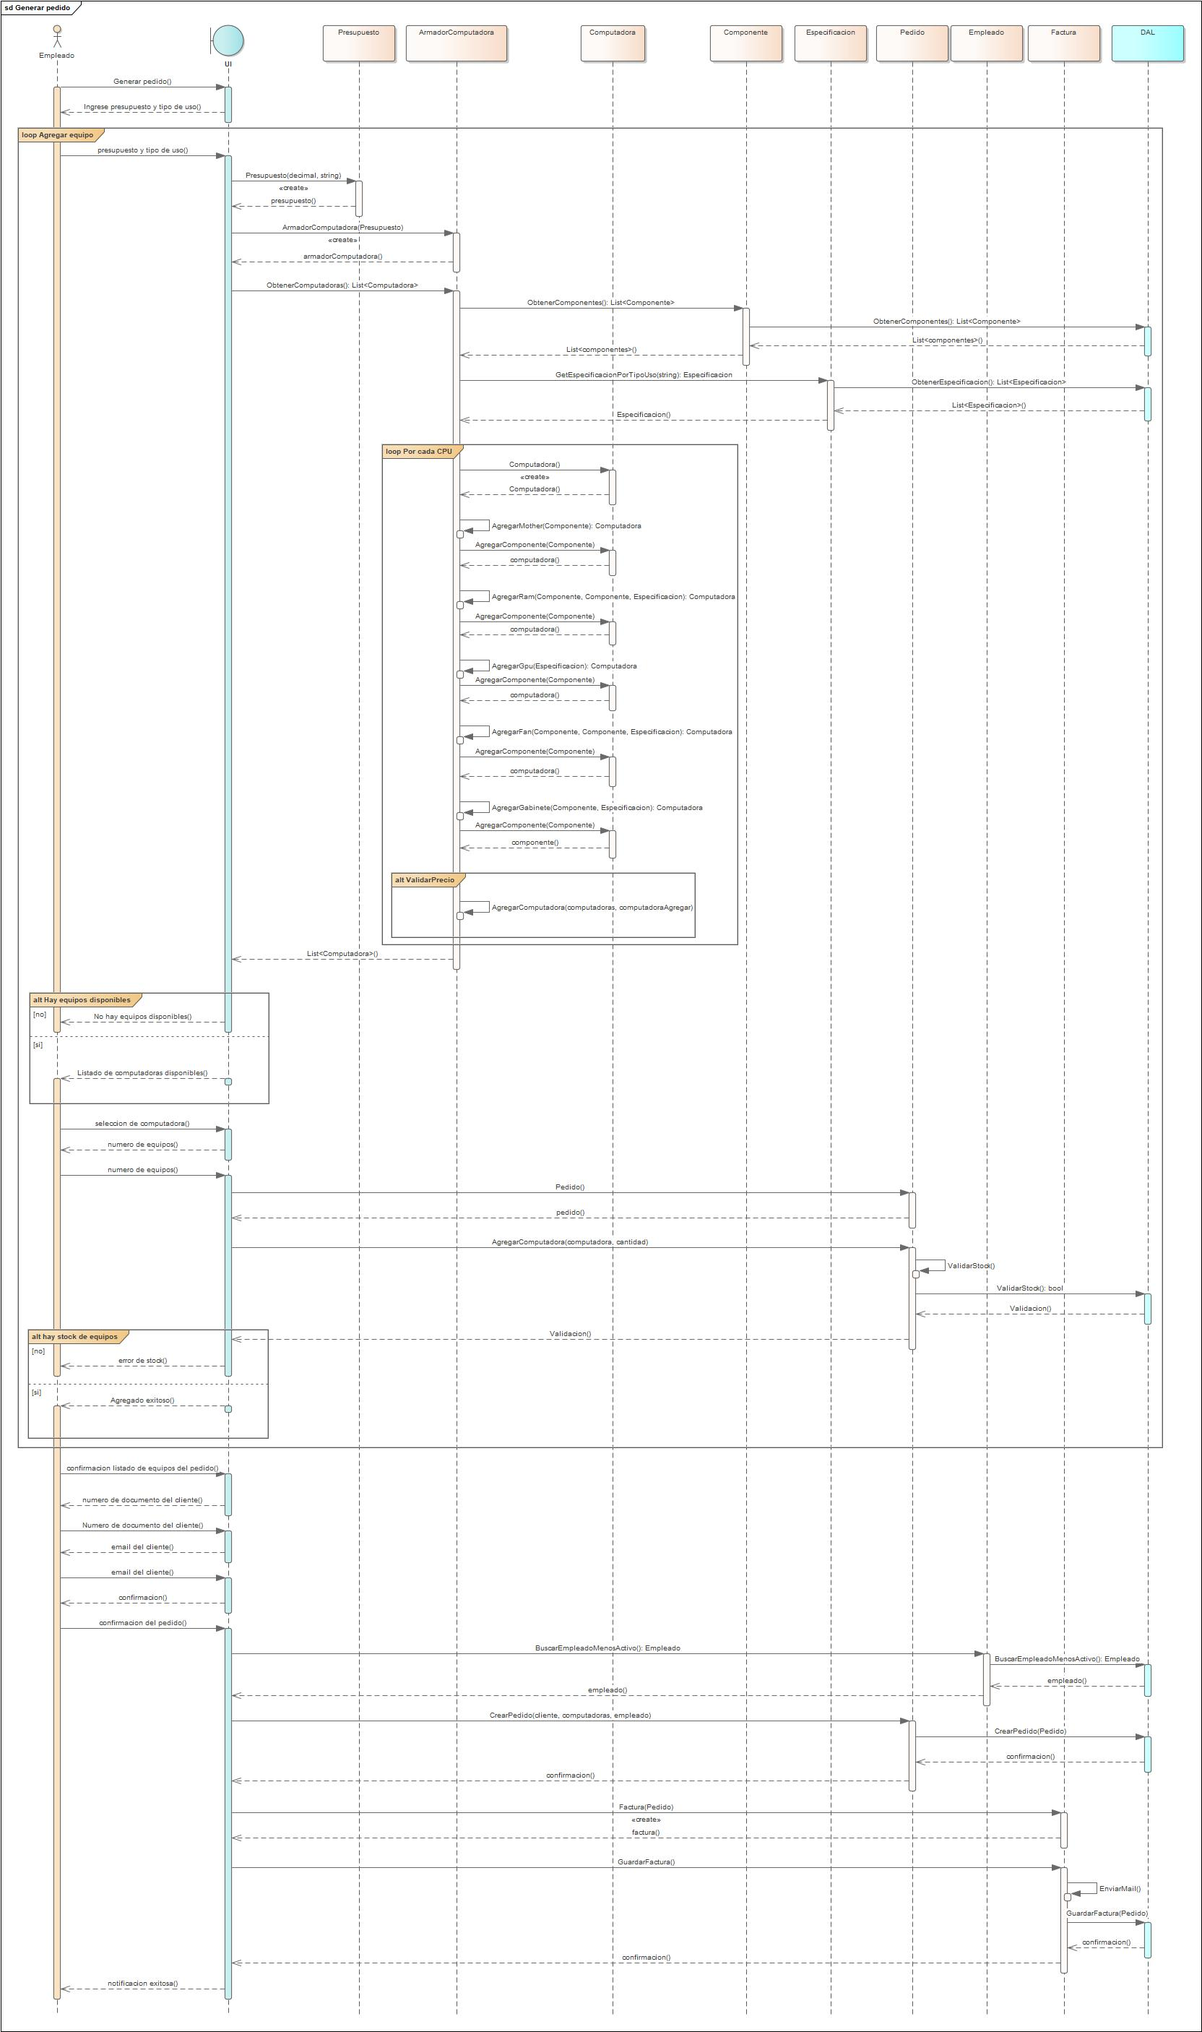

**Pantalla:**

**Identificación del caso de uso:**

* CU-NEG-002

**Nombre del caso de uso:**

* Realizar armado del pedido

**Descripción del caso de uso:**

* Se arman los equipos de un pedido y se informa su realización, además de poder informar en caso de que haya un error durante el armado de la computadora

**Precondiciones**

* El empleado tendrá que estar logueado en el sistema con permisos de empleado
* Se tendrá que contar con al menos un pedido pendiente para ese empleado

**Postcondición**

* Se modifica el estado del pedido desde pendiente hacia realizado.
* Se da de alta el documento de realización del pedido.

**Actores primarios**

* Empleado

**Actores secundarios**

* **---**

**Disparador**

* El empleado se acerca al sistema para realizar un pedido pendiente

**Escenario principal de éxito**

1. El empleado se acerca a la sección de pedidos.
2. El sistema notifica que se cargaran los pedidos pendientes
3. El empleado confirma la carga
4. El sistema muestra los pedidos pendientes del empleado
5. El empleado selecciona el pedido a hacer
6. El sistema muestra los equipos del pedido
7. El empleado selecciona la computadora a armar
8. El sistema muestra los componentes de la computadora
9. El empleado ingresa un comentario pertinente
10. El sistema espera a confirmación de realización
11. El empleado confirma la realización
12. El sistema notifica que se ha realizado con éxito.

**Caminos alternativos**

**Para el paso 11**

1. El empleado indica que hay un error en el pedido seleccionado.
2. Se continua por el caso de uso extendido “informar error de componente”.

**Para el paso 12**

1. El empleado quiere seguir realizando pedidos
2. Se sigue por el paso 5

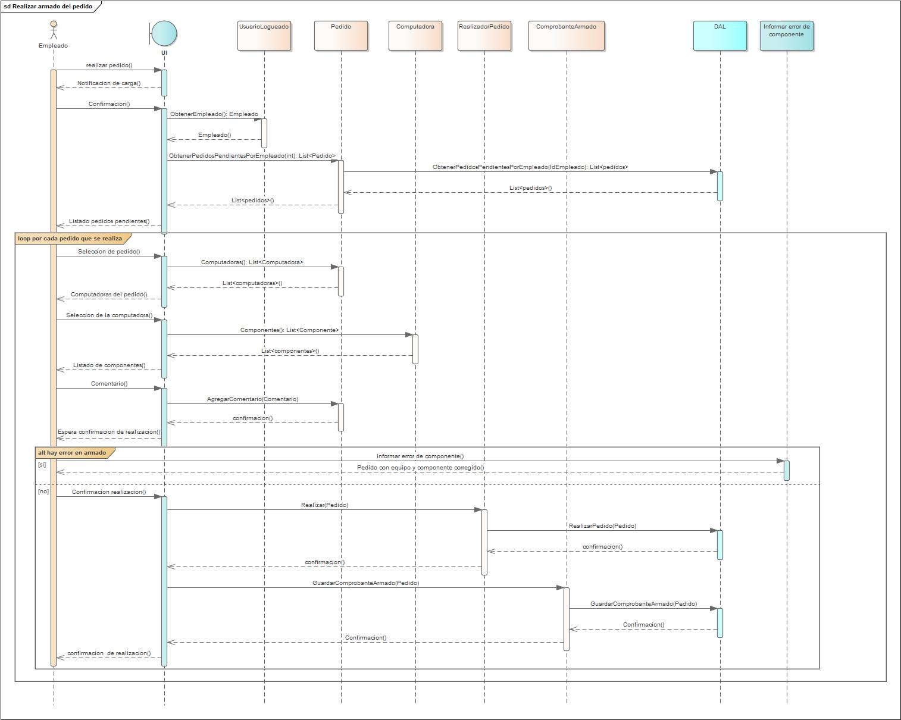**Diagrama:**

**Pantalla:**

**Identificación del caso de uso:**

* CU-NEG-003

**Nombre del caso de uso:**

* Informar error de componente

**Descripción del caso de uso:**

* Se creará un informe sobre la falla de alguna parte en el armado del equipo y su posible reemplazo.

**Precondiciones**

* El empleado tiene que estar logueado con permisos de empleado
* Tiene que haber por lo menos un pedido con error sobre el cual hacer el informe.

**Postcondición**

* Se da de alta el nuevo error de parte y se genera el informe de error junto con la actualización de stock, además el pedido pasa a estado revisión

**Actores primarios**

* Empleado

**Actores secundarios**

* **---**

**Disparador**

* El empleado se dirige al sistema y genera un informe de error donde se adjunta la parte que pueden reemplazar para resolver el error.

**Escenario principal de éxito**

1. El empleado se acerca a la sección de pedidos.
2. El sistema notifica que se cargaran los pedidos pendientes
3. El empleado confirma la carga
4. El sistema muestra los pedidos pendientes del empleado
5. El empleado selecciona el pedido a hacer
6. El sistema muestra los equipos del pedido
7. El empleado selecciona la computadora a armar
8. El sistema muestra los componentes de la computadora
9. El empleado selecciona el componente
10. El sistema pide la descripción del error, el tipo de la parte y la cantidad
11. El empleado ingresa la descripción del error, el tipo de la parte y la cantidad
12. El sistema informa el componente para reemplazar el componente defectuoso
13. El empleado confirma la carga de error
14. El sistema notifica que se ha creado el informe de error correctamente

**Caminos alternativos**

**Para el paso 12**

1. El sistema notifica que no se pudo encontrar un reemplazo para dicho componente y pide que se modifique de forma manual el reemplazo del equipo para ese pedido

**Para el paso 14**

1. El empleado quiere seguir cargando informe de error
2. Se sigue por el paso 5

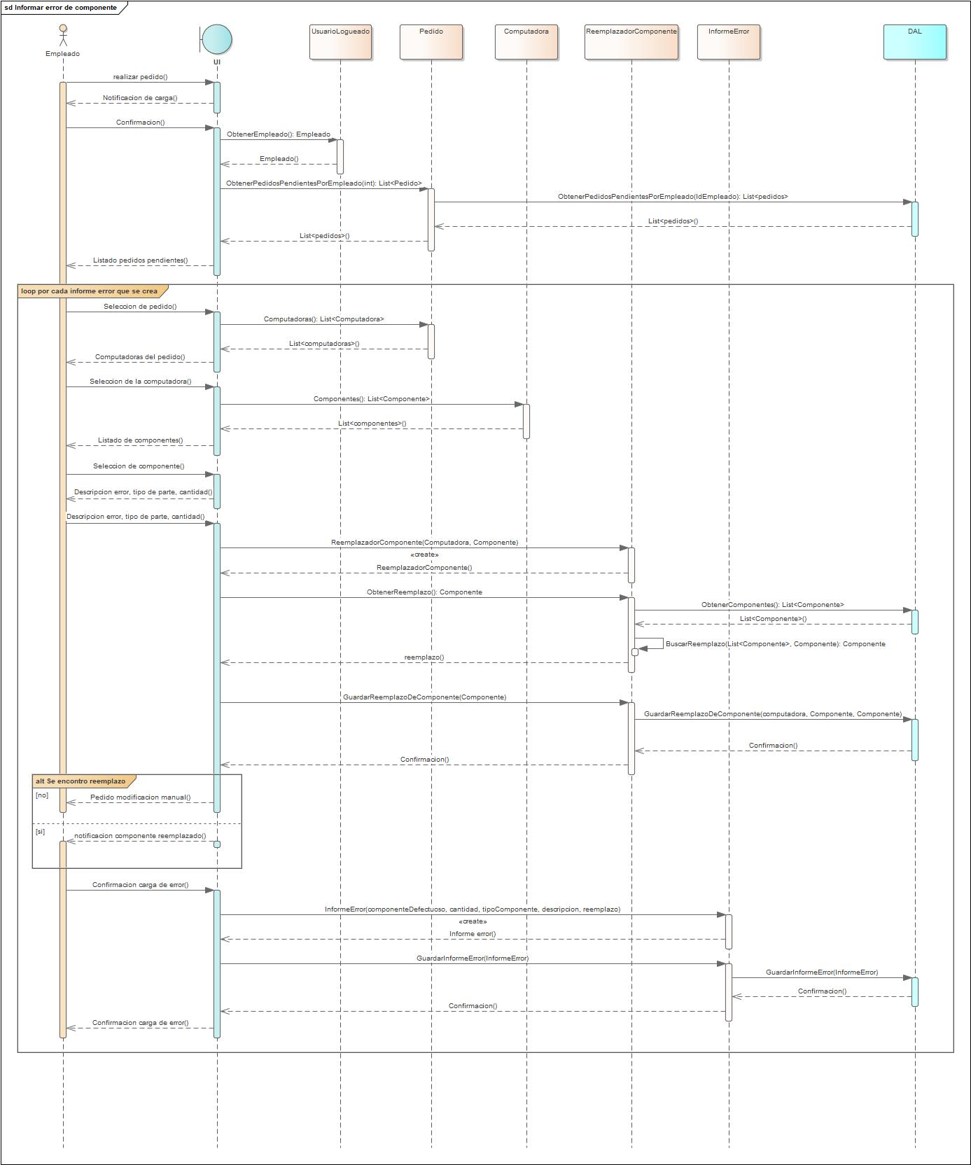**Diagrama:**

**Pantalla:**

